Завдання для дистанційної роботи з
08.11.2021р.-13.11.2021р.
Понеділок 08.11.2021р.
ЯДС– Родинне дерево. Перегляд відео https://www.youtube.com/watch?v=X1hmZzSjNIk. Створити родинне дерево.
Математика – Числовий ряд. Пряма і зворотна лічба. Перегляд відео https://www.youtube.com/watch?v=a2HsWVVxdSA. 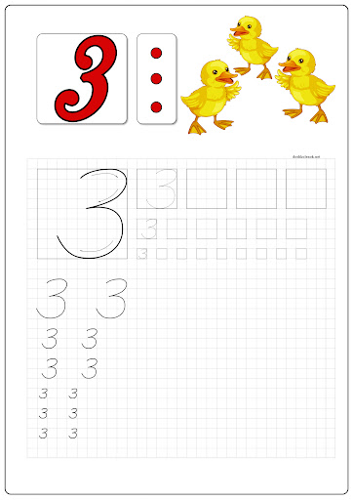
Навчання грамоти- Звук «О». Буква Оо. Встановлення відповідностей між малюнками і звуковими схемами слів. Перегляд відео https://www.youtube.com/watch?v=IOuD-81jAVY. Перегляд і повторення за відео https://www.youtube.com/watch?v=AvAF1B-UfuI
Навчання грамоти – Перегляд відео https://www.youtube.com/watch?v=HM7KfEu-Fts.
Працюємо с. 20 Прописи «Розвиток дитини». Пишемо лише маленьку літеру о.

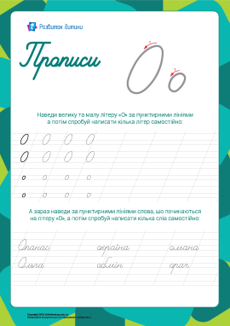
Музика – Перегляд і сприймання відео https://www.youtube.com/watch?v=_M6NLLcLaWA. Вчити слова пісні
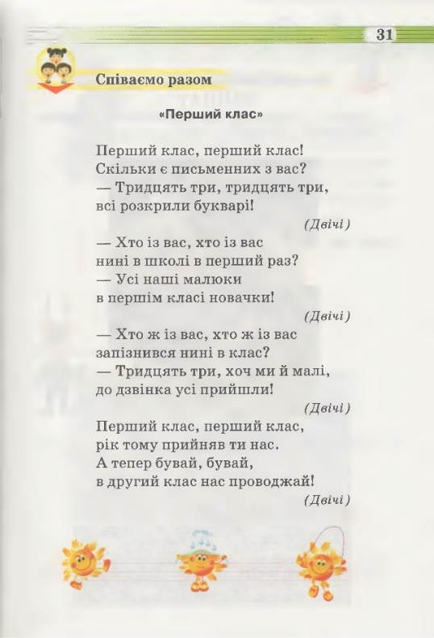

Вівторок 09.11.2021р.
- ЯДС . Дозвілля в родині. Працюємо за електронним підручником https://nuschool.com.ua/textbook/world/1klas_5/24.html
2.Математика - Перегляд відео, граємо в гру https://www.youtube.com/watch?v=SstJlxBedQ4.

3.Навчання грамоти
Вправляння в читанні з вивченими буквами. Читаємо «Буквар»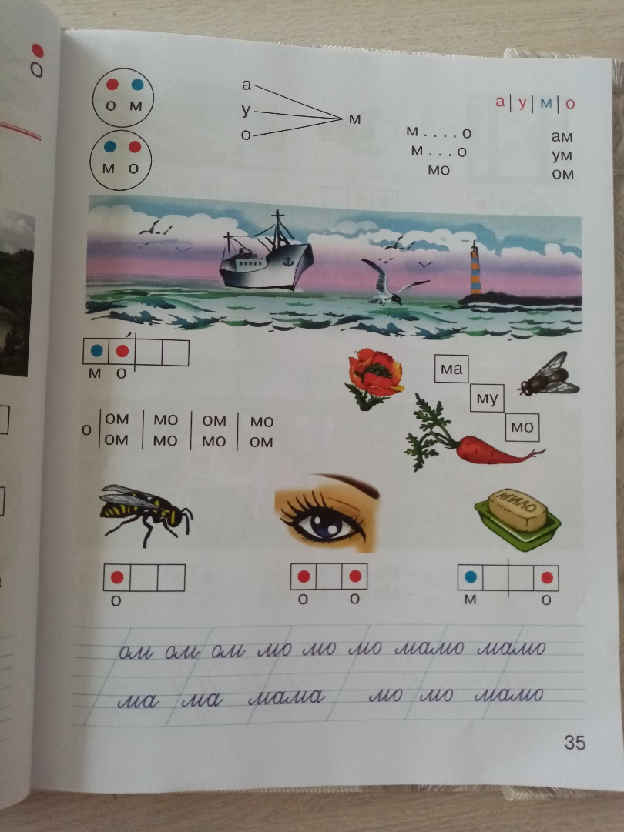
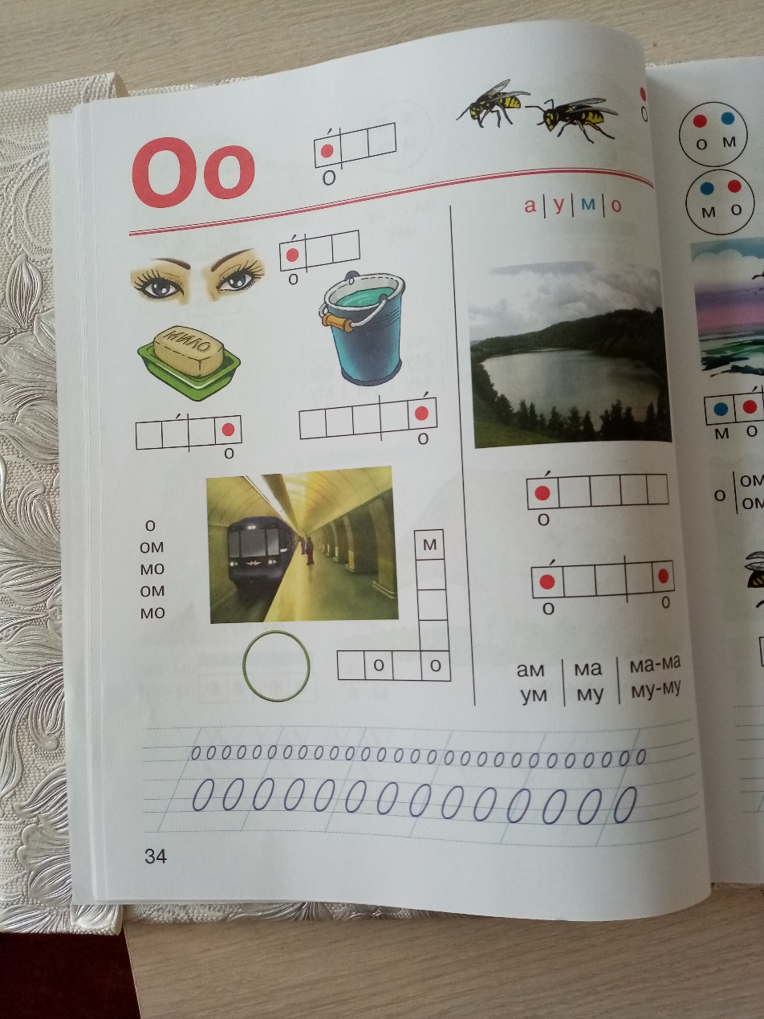
4.Година здоров'я
Перегляд відео https://www.youtube.com/watch?v=dgaovSRHGPQ&t=69s

Середа 10.11.2021р.
1.Математика – Перегляд відео https://www.youtube.com/watch?v=ipXNr0nEpGg&t=165s. Пишемо число 3 та працюємо за підручником
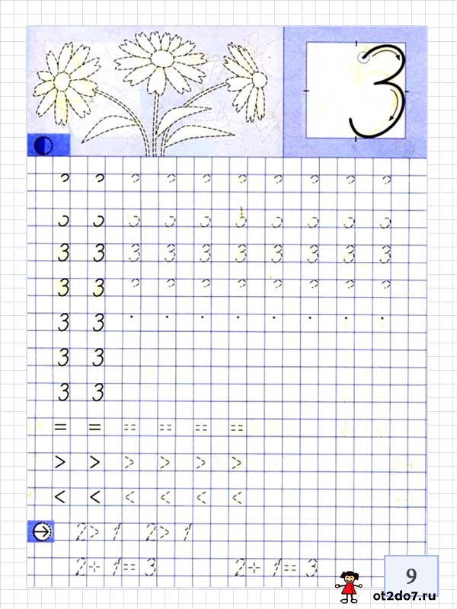
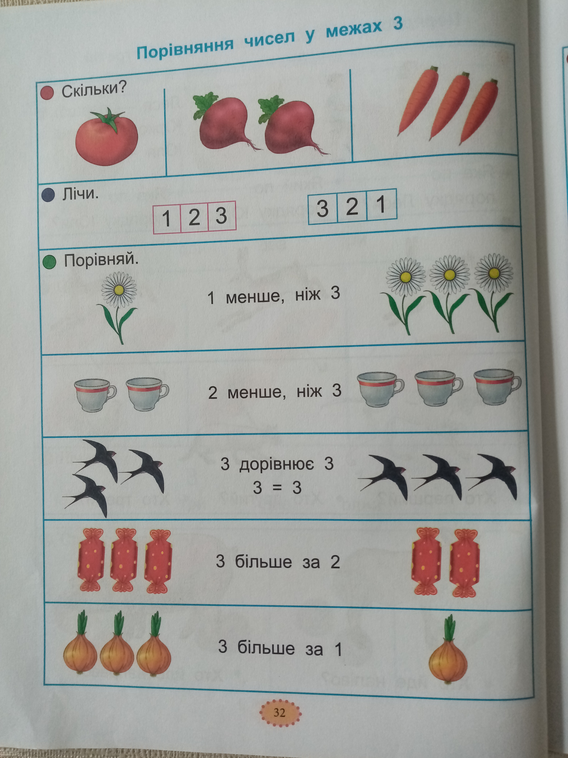
2.Навчання грамоти - Працюємо за підручником .
3.Навчання грамоти - Перегляд відео https://www.youtube.com/watch?v=Tl-zM31TTTY . Пишемо с.20 «Розвиток дитини» велику букву О

Четвер 11.11.2021р.
1. ЯДС – Перегляд відео https://www.youtube.com/watch?v=X1hmZzSjNIk&t=31s
2. Навчання грамоти – Працюємо за підручником
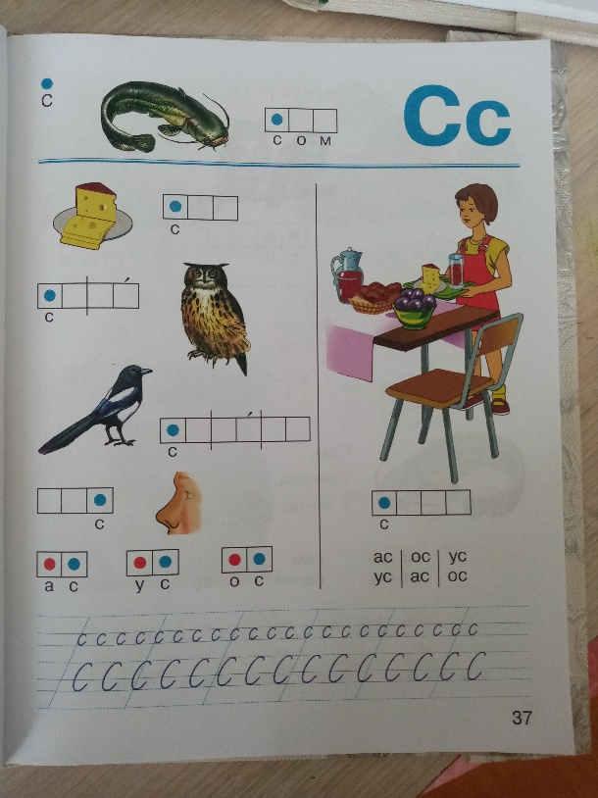
3. Ритміка – Вчити танець https://www.youtube.com/watch?v=8n7IBx4gGRY
4. Трудове – Створення композиції «Бджілка» за відео https://www.youtube.com/watch?v=zDqje_R7PdE

П'ятниця 13.11.2021р.
1.Навчання грамоти – Перегляд відео https://www.youtube.com/watch?v=praMuIGTgAA. Робота в зошиті пишемо літеру о.
2. Навчання грамоти- Робота за підручником
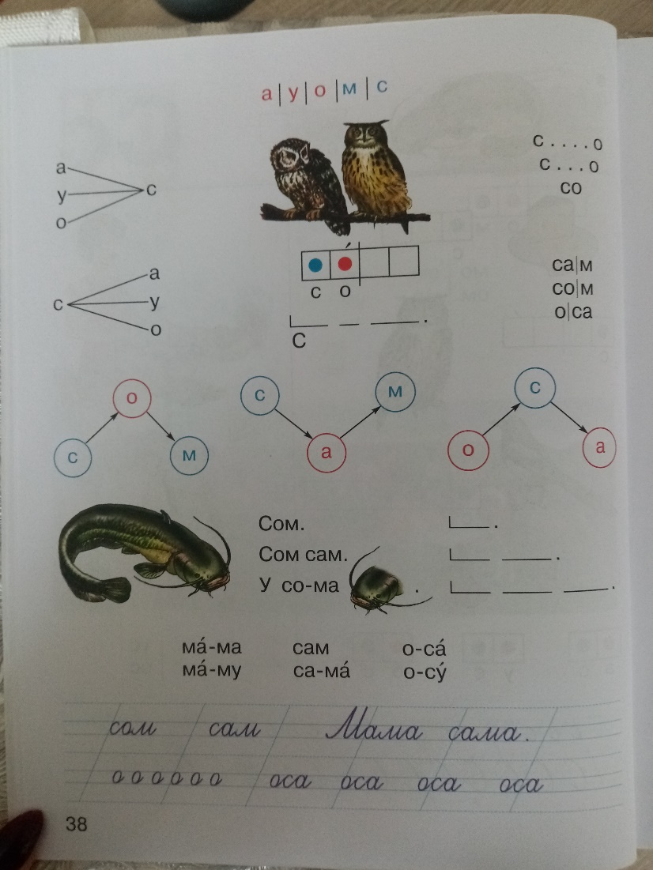
3.Математика – Робота за підручником

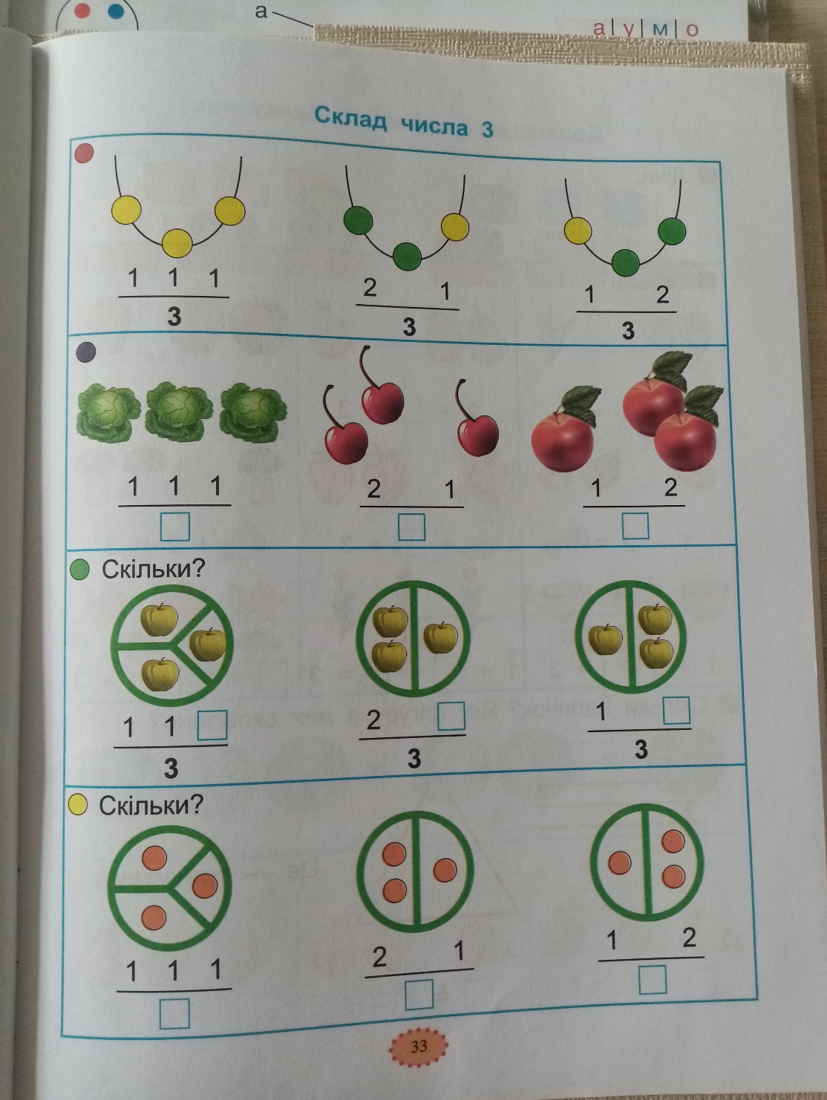
4. Образотворче мистецтво – Створення композиції по відео https://www.youtube.com/watch?v=Clf65DzuT3Y
5. Класна година – Перегляд відео https://www.youtube.com/watch?v=SJoHfnm5cJQ та обговорення .

